年中～小４対象

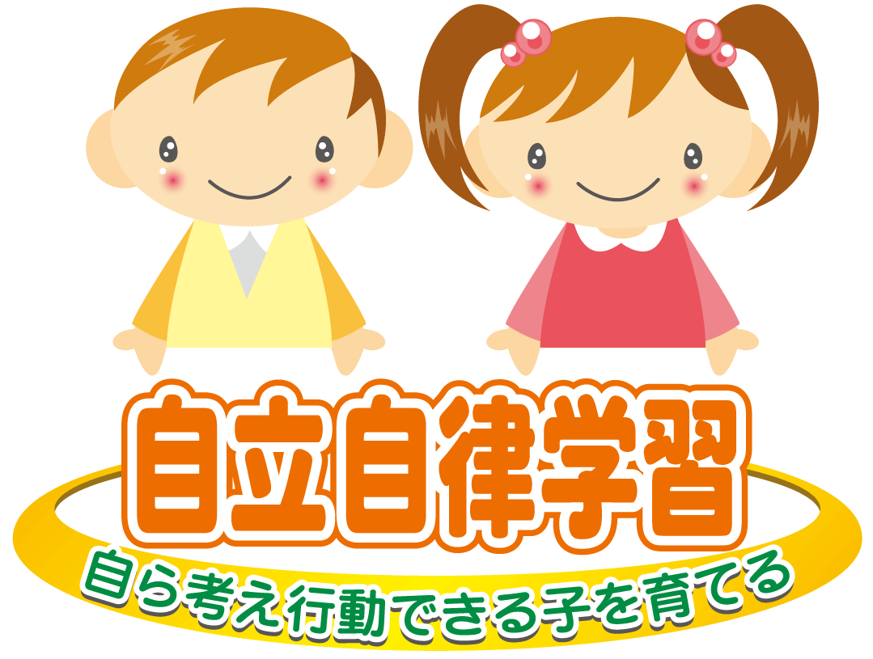



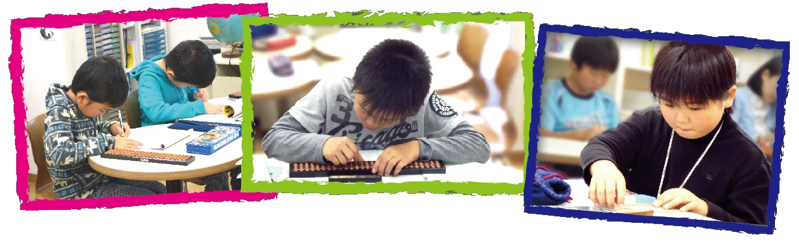

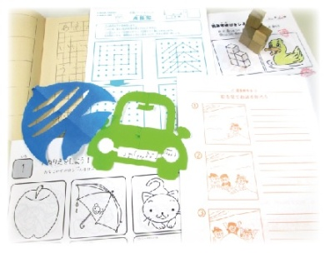

低学年は「楽しい」ことが一番重要です。「創造力」「思考力」が鍛えられるオリジナル育脳教材と、そろばん、切り絵、積み木、パズルなどを使い、楽しみながら正しい学習習慣＝自学自習の力を養います。

1日で学ぶ内容は決まっています。90分の授業のうち、約20分程は皆で一緒に学びますが、それ以外の時間は自分の決めた順番で学びます。一斉授業ではないので、「分からないまま進む」ということがありませんし、自分で考えて授業を進めるので、段取り能力が養えます。

小学生時に「自学・自習」を身に付けた結果が中学生になって出ています。育脳寺子屋の教材は学力の「基」となる、土台のすそ野を広げる内容になっています。小１から育脳寺子屋で学んだある中学生は5教科平均99点！その他の生徒たちも「教えてもらって」ではなく「自ら計画をたてて」の勉強スタイルでしっかりと結果を残しています。

楽しめる切り口で各教科の基礎・基本を学びます。

育脳寺子屋では学力の山の土台をしっかり固めます